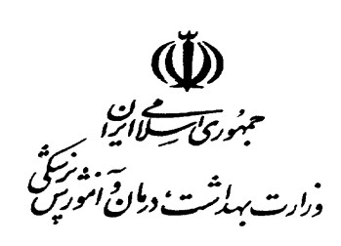
ضوابط انجام اعمال جراحي در شرايط اپيدمي کویید 19

در بیمارستانها بيماران به دو گروه اورژانس و غير اورژانس( الکتيو)تقسيم ميشوند:
خدمات جراحي انتخابي( الکتيو): اصطلاحي است که براي جراحي هاي غير اضطراري به کار مي رود اما بعضا از نظر پزشکي انجام آن براي بيمار ضرورت دارد و مي تواند با تأخير صورت پذيرد. اين اعمال در سه گروه ضروري، نيمه ضروري و غير ضروري تقسيم بندي مي شوند.

مثال | مدت زمان انتظار | توضيحات باليني | گروه بندي
اعمال تعويض دريچه قلب بيمار، قطع عضو و... | پذيرش در مدت 30 روز | اين پتانسيل را دارد که به سرعت بدتر شود تاجايي که ممکن است اضطراري شود. | اعمال الکتيو ضروري
کولپوسکوپي و... | پذيرش در مدت 90 روز | باعث ايجاد درد، اختلال در عملکرد يا ناتواني مي شود و بعيد است که به سرعت بدتر يا اضطراري شود. | اعمال الکتيو  نيمه ضروري
اعمال جراحي زيبايي | پذيرش در مدت 365 روز | مي تواند باعث ايجاد درد، اختلال در عملکرديا ناتواني شود و بعيد است که به سرعت بدترشود.  پتانسيل تبديل شدن به اورژانس را ندارد. | اعمال الکتيو  غير ضروري

نکته: در مراکز اختصاصي کرونا، انجام اعمال جراحي انتخابي( الکتيو) مطلقاً ممنوع بوده و صرفاً ارائه خدمات به بيماران کرونايي امکانپذير است.
نکته : اعمال جراحي نيمه ضروري تا زماني که شيب بيماري 19-Covid نزولي گردد؛ به تعويق افتد.
- خدمات جراحي اورژانس: اين خدمات بنا به صلاحديد و تشخيص جراح، شامل اعمالي ميباشند که به جهت حفظ جان بيمار ارائه خدمت براي آنها الزامي بوده و ميبايست انجام گردد .

- الگوريتم طبقه بندي ريسک انجام اعمال جراحي انتخابي (الکتيو)در پاندمي ^{COVID19}

- 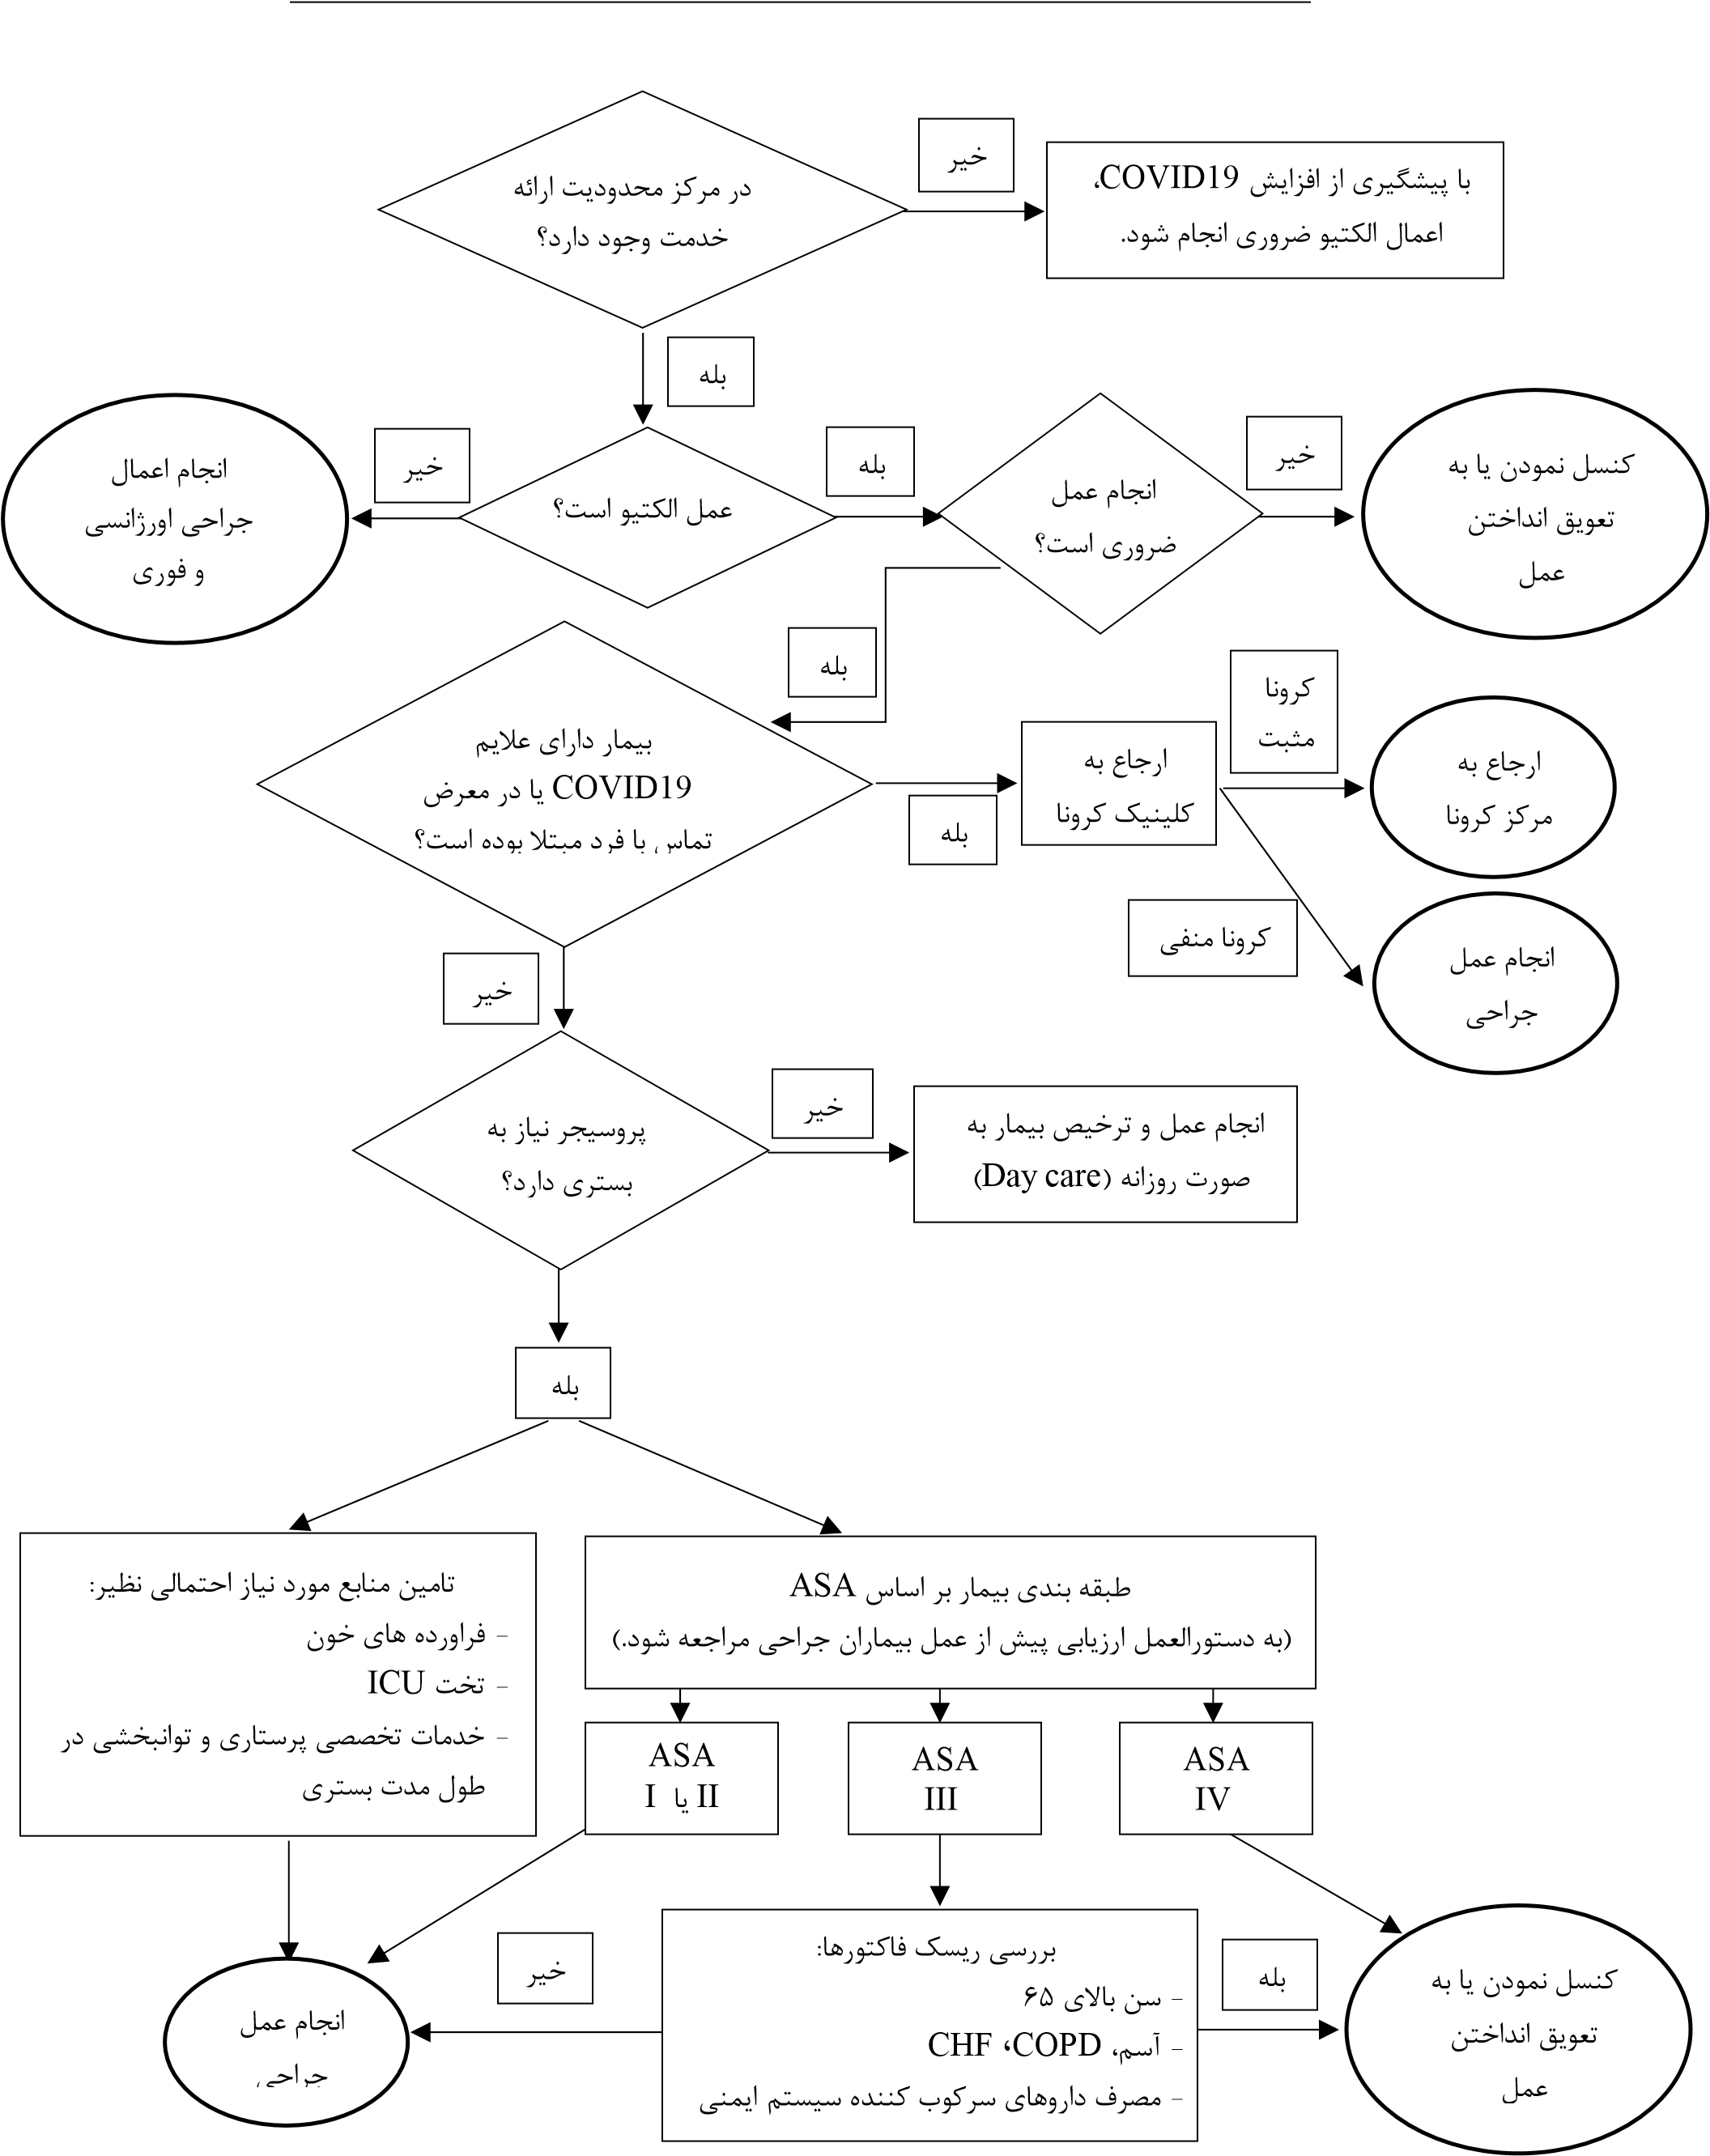 در خصوص بيماران ^{19-Covid} مثبت ،فقط انجام اعمال جراحي اورژانس با رعايت شرايط فوق ، مجاز است.

